Pour les directions, coordinateurs ou titulaires en charge des premières

Vous allez accueillir très bientôt une foule de têtes blondes, brunes ou rousses. Certains se sentiront comme un poisson dans l’eau, d’autres auront envie de remonter le courant, l’un ou l’autre de garder la tête sous l’eau. Faire son entrée chez les grands pour un enfant, ce n’est pas évident. Tout change ! Et on les croit parfois trop facilement adaptables.
Nous vous proposons deux idées pour cette rentrée : La création d’un signet à remettre à tous les élèves que vous accueillerez en septembre et une animation qui se veut rassurante où l’on compare l’école à la maison.
Remise d’un signet ou d’une carte à tous les élèves entrant en première

Le projet d’établissement, la charte d’école, le règlement intérieur, … Ces documents importants qui font la spécificité d’un établissement ne sont pas forcément parlant pour des élèves de première année. Nous vous proposons de créer une carte ou un signet à remettre à chaque élève entrant dans votre école. Rédigé de façon simple et concrète, il vous permettra de signifier aux plus jeunes certains aspects spécifiques. Il n’est pas essentiel qu’il soit complet, le but est de tracer un portrait actuel et accessible.
Exemple :
Prends soin
De toi,
Du matériel,
Des personnes qui t’entourent,
De la propreté de la cour,
…
…
…

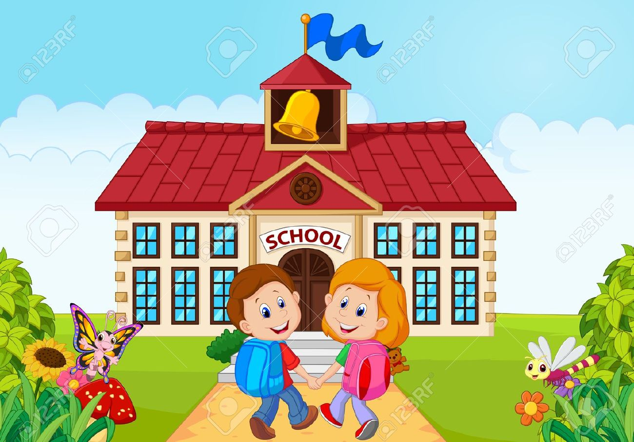
Solidarité
Accueil
Bien-être
Confiance

Ici, dans mon école…

On rit,
On apprend,
On respecte tout le monde,
On s’entraide,
…
…
…
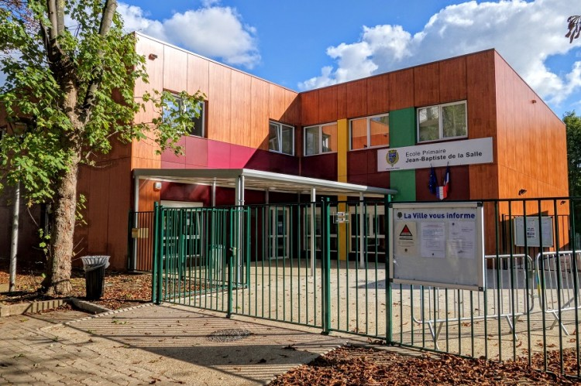
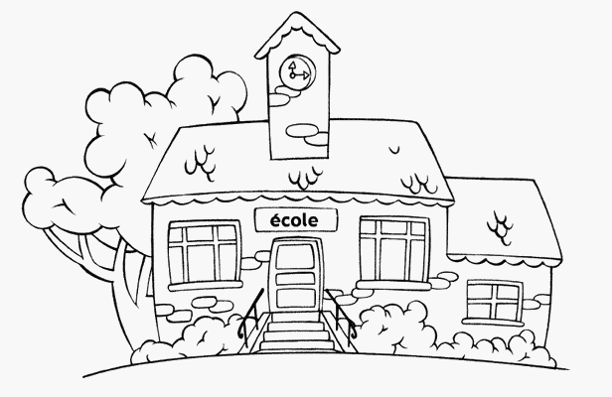
Une animation : Mon école, ma maison

Souvent, dans une maison, on trouve, en vrac, quelqu’un à qui parler, quelqu’un avec qui jouer, un coin pour se détendre, un endroit pour s’amuser, un espace pour manger, des règles à suivre, quelqu’un à qui se confier, un endroit où il fait bon vivre …et bien d’autres choses…

Cherche pour ces différentes caractéristiques un ou plusieurs aspects correspondants dans ton école. Pour les bulles vides, cherche d’autres ressemblances.
Quelqu’un à qui parler

Quelqu’un avec qui jouer

Un coin pour se détendre

Un endroit pour s’amuser

Un espace pour manger

Des règles à suivre

Quelqu’un à qui se confier

Un endroit où il fait bon vivre

